STÁT ----------- HLAVNÍ MĚSTO /pracuj s politickou mapou/- urči stát a hlavní město/
Ar
Az
G

Na území Zakavkazska existují sporná území : Abcházie
Jižní Osetie
Náhorní Karabach
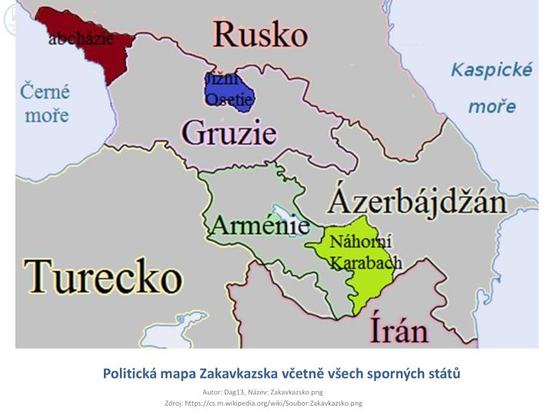
Zakavkazsko je území mezi Černým a Kaspickým mořem. Zahrnuje Velký a Malý Kavkaz.
*je to národnostně a nábožensky neklidná oblast
*Kavkaz –drsné podnebí, horolezectví*
*údolí Kury –subtropické podnebí
*Baku-Kaspické moře, těžba ropy*
*Batumi,Suchumi – města, černomořská rekreace
*hospodářsky zaostalejší oblast, do r.1991 byly tyto státy součástí Sovětského svazu.
Úkolo:Přečti si pozorně text v učebnici a odpověz na následující otázky-str.104-105 ZAKAVKAZSKO

1.Jaké náboženství vyznávají Arméni,jaké Azerdbajdžánci?

2.Jaké plodiny se pěstují v údolí řeky Kury a na horských úpatích Kavkazu?

Č………………………. , b…………………………….., t…………………….., v …………..r……………., o…………………..
3.Které hospodářské zvíře je typické pro Zakavkazsko.

4.Která odvětví průmyslu se rozvíjejí?
Které potravinářské produkty se vyvážejí?

5.V Azerdbajdžánu v okolí města Baku u Kaspického moře se těží …………………………………………

6.Největším městem Zakavkazska je hlavní město Gruzie ………………………………….
Nejvyšší horou Kavkazu je hora 5624 m vysoká.Jmenuje se ……………………… .

/pracuj s učebnicí a atlasem/
-------------------------------------------------------------------------------------------------------------------------------------

